

**滨江小三班**

**2023/12/6**

天气：晴

”

****

入园情况：今天来了18位小朋友，**沈懿心、赵嘉玥、黄沐尔、晁乐怡、丁依沐、刘欣远**这些幼儿请了病假。

情绪管理：**杨皓宇、李艺可、朱梓宸、陈硕、张轩齐、张昱安、于朗、朱子贝**等小朋友能够开开心心入园，**陶子沐、朱瑾瑜、赵中熠、樊予诺、刘子文、谢嘉赟、苏言哲、李芊烨、印梦瑶、徐可清**等小朋友能和老师、同伴打招呼。

**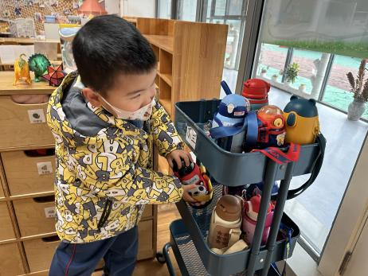**

|  |  |  |
| --- | --- | --- |
| 区域 | 活动掠影 | 游戏实录 |
| 益智区 | C:/Users/Administrator/Desktop/IMG_1128.JPGIMG_1128C:/Users/Administrator/Desktop/IMG_1125.JPGIMG_1125 | 刘子文在玩“珠珠乐”；  张轩齐在玩“锤子玩具”；  樊予诺在玩“生日聚会”；徐可清和谢嘉赟在一起玩“企鹅敲冰块”。 |
| 地面建构 | C:/Users/Administrator/Desktop/IMG_1124.JPGIMG_1124 | 张昱安和杨皓宇在一起建构轨道。 |
| 娃娃家 | C:/Users/Administrator/Desktop/IMG_1130.JPGIMG_1130 | 苏言哲和李艺可在娃娃家烧饭；  陈硕和陶子沐在做小客人做客。 |
| 桌面建构区 | C:/Users/Administrator/Desktop/IMG_1127.JPGIMG_1127 | 朱瑾瑜在用乐高拼高楼；  印梦瑶和朱梓宸在用潜力玩具拼金字塔。 |
| 美工区 | C:/Users/Administrator/Desktop/IMG_1126.JPGIMG_1126 | 李芊烨在美工区用撕纸的方式绘画小人的表情。 |

**03生活活动**

**用餐情况**

晨点：牛奶、蒸贝贝南瓜、闲趣饼干、好吃点腰果饼。

午餐：排骨焖饭（仔排、青菜、胡萝卜、玉米粒、甜青豆、香菇）、百叶甜玉米乌鸡汤。

水果：冬枣、蜜柚。

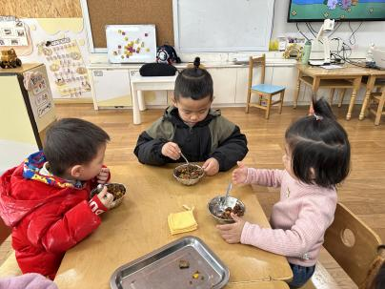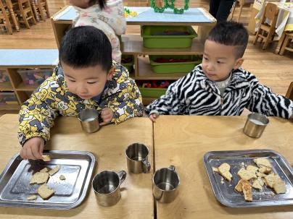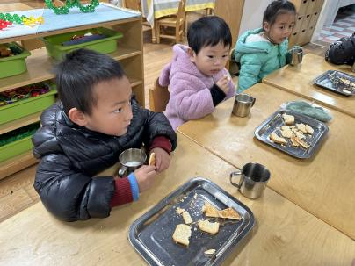午点：紫菜鲜肉小馄饨。

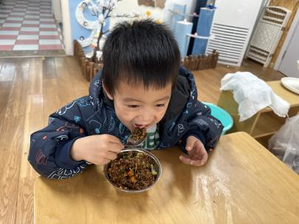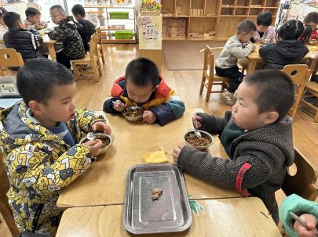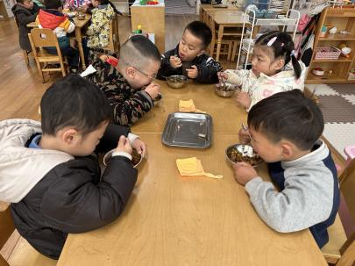

**12.6午餐情况**

|  |  |  |  |  |  |  |  |
| --- | --- | --- | --- | --- | --- | --- | --- |
| **姓名** | **光盘小达人** | **桌面整洁** | **握勺姿势** | **姓名** | **光盘小达人** | **桌面整洁** | **握勺姿势** |
| 杨皓宇 | ○ | ○ | ○ | 陶子沐 | ○ | ○ | ○ |
| 刘子文 | ○ | ○ | ○ | 苏言哲 | ○ | ○ | ○ |
| 沈懿心 | 请假 | | | 张轩齐 | ○ | △ | △ |
| 陈硕 | ○ | ○ | ○ | 樊予诺 | ○ | ○ | ○ |
| 朱瑾瑜 | ○ | ○ | ○ | 丁依沐 | 请假 | | |
| 刘欣远 | 请假 | | | 徐可清 | ○ | ○ | ○ |
| 朱梓宸 | ○ | ○ | ○ | 印梦瑶 | ○ | ○ | ○ |
| 赵中熠 | △ | ○ | △ | 朱子贝 | △ | ○ | △ |
| 于朗 | ○ | ○ | ○ | 李芊烨 | ○ | ○ | ○ |
| 张昱安 | ○ | ○ | ○ | 黄沐尔 | 请假 | | |
| 赵嘉玥 | 请假 | | | 晁乐怡 | 请假 | | |
| 谢嘉赟 | ○ | ○ | ○ | 李艺可 | ○ | ○ | ○ |

**（**注：○做到了，△再加油**）**

**午睡情况：**

所有小朋友都能够在13:00前自主入睡，如**杨皓宇、李艺可、陈硕、张昱安、陶子沐、朱瑾瑜、樊予诺、刘子文、谢嘉赟、苏言哲、李芊烨、印梦瑶、徐可清、朱梓宸、赵中熠、朱子贝、于朗、张轩齐**等。

**自理能力：**

**杨皓宇、李艺可、陈硕、张昱安、陶子沐、朱瑾瑜、樊予诺、刘子文、谢嘉赟、苏言哲、李芊烨、印梦瑶、徐可清**能根据冷热穿脱衣物，并在午睡前将衣服正确地用衣架挂起来；**朱梓宸、赵中熠、朱子贝、于朗、张轩齐**还要加油多多练习哦！**mmexport1590938236088mmexport1590938236088**

**05户外活动**

**活动区域：跑道区**

**活动目标：1.能有序排队，和好朋友一起玩游戏。**

**2.知道轮流用脚蹬小车，让小车向前进。**

